Resolución del Pleno del Instituto de Transparencia, Acceso a la Información Pública y Protección de Datos Personales del Estado de México y Municipios, con domicilio en Metepec, Estado de México, de fecha veintiuno de enero de dos mil veintiséis

Visto el expediente relativo al recurso de revisión 08189/INFOEM/IP/RR/2025, interpuesto por una persona usuaria del Sistema de Acceso a la Información Mexiquense al cual en lo sucesivo se le denominará la parte RECURRENTE, en contra de la respuesta a su solicitud de información identificada con número de folio 00372/ATLACOM/IP/2025 proporcionada por parte del Ayuntamiento de Atlacomulco en lo sucesivo el SUJETO OBLIGADO; se procede a dictar la presente resolución, con base en los siguientes:

I. A N T E C E D E N T E S

- Solicitud de acceso a la información. Con fecha treinta de mayo de dos mil veinticinco, la parte RECURRENTE formuló solicitud de acceso a información pública al SUJETO OBLIGADO a través del Sistema de Acceso a la Información Mexiquense, en adelante SAIMEX, en la que requirió lo siguiente:

“Cuantos paquetes de pollos se dieron, co unidades y monto de subsidios, proveedor y toda la documentación del programa promovido por el municipio.”.

Modalidad elegida para la entrega de la información: a través del Sistema de Acceso a la Información Mexiquense (SAIMEX).

- Prórroga. En fecha veinte de junio de dos mil veinticinco el Sujeto Obligado solicitó prórroga para dar respuesta a la solicitud de información, en los siguientes términos:
Folio de la solicitud: 00372/ATLACOM/IP/2025
Con fundamento en el artículo 163 de la Ley de Transparencia y Acceso a la Información Pública del Estado de México y Municipios, se le hace de su conocimiento que el plazo de 15 días hábiles para atender su solicitud de información ha sido prorrogado por 7 días en virtud de las siguientes razones:

Aprobada en la Vigésima Tercera Sesión Extraordinaria del Comité de Transparencia.

C. Claudia Monroy Amparo
Responsable de la Unidad de Transparencia

EL Sujeto Obligado no adjuntó el acuerdo mediante el cual se aprobó la prorroga correspondiente.

- Respuesta. En fecha primero de julio de dos mil veinticinco, el SUJETO OBLIGADO proporcionó respuesta a la solicitud de información, al tenor de lo siguiente:

Folio de la solicitud: 00372/ATLACOM/IP/2025
En respuesta a la solicitud recibida, nos permitimos hacer de su conocimiento que con fundamento en el artículo 53, Fracciones: II, V y VI de la Ley de Transparencia y Acceso a la Información Pública del Estado de México y Municipios, le contestamos que:
Se remite respuesta a su solicitud de información

ATENTAMENTE
C. Claudia Monroy Amparo

Asimismo, adjuntó su respuesta los documentos que se describen a continuación:

- Oficio de la Dirección de administración mediante el cual refiere el nombre del proveedor, para lo cual adjunta el contrato en su versión íntegra. Asimismo, precisa que respecto al número de paquetes que se otorgaron, con unidades y montos de subsidio, así como la documentación del programa promovido por el municipio es información que no obra en sus archivos.
- Oficio de la Directora de Bienestar Social, mediante el cual informa que a la fecha que ingresó la solicitud de habían entregado 1543 paquetes de pollo, entregados a diversas comunidades, señalando que el subsidio que se brinda por paquete es de $230.00. Respecto a la documentación del programa señala que dado que es un programa que se encuentra vigente, esto es, no ha concluido a la fecha de la solicitud y que la misma se encuentra en proceso de integración total.
- Oficio de la Titular de la Unidad de Transparencia mediante el cual le hace del conocimiento al solicitante, las respuestas de los servidores públicos habilitados.

- Recurso de Revisión. En fecha tres de julio dos mil veinticinco la persona Solicitante interpuso Recurso de Revisión a través del SAIMEX, a través del cual expresó lo siguiente:

Acto impugnado. “Incompleta”.

Razones o motivos de la inconformidad: “Incompleta”.

- Turno. De conformidad con el artículo 185, fracción I de la Ley de Transparencia y Acceso a la Información Pública del Estado de México y Municipios, el recurso de revisión número 08189/INFOEM/IP/RR/2025, se turnó por el sistema electrónico del Instituto de Transparencia, Acceso a la Información Pública y Protección de Datos Personales del Estado de México y Municipios, a la Comisionada Guadalupe Ramírez Peña para su análisis, estudio, elaboración del proyecto y presentación ante el Pleno de este Instituto.

- Admisión del recurso de revisión: En fecha ocho de julio de dos mil veinticinco, la Comisionada Ponente admitió a trámite el recurso de revisión que ahora se resuelve, dando un plazo máximo de siete días hábiles para que las partes manifestaran lo que a su derecho resultara conveniente, ofrecieran pruebas, formularan alegatos y el Sujeto Obligado presentara su informe justificado.

- Manifestaciones. El diecisiete de julio de dos mil veinticinco el Sujeto Obligado rindió informe justificado mediante oficio signado por la Titular de la Unidad de Transparencia, a través del cual en términos generales ratifica su respuesta, dicho oficio se hizo del conocimiento de la parte recurrente sin que la misma emitiera manifestación alguna.

- Ampliación de plazo: En fecha quince de enero de dos mil veintiséis, con fundamento en el artículo 181, párrafo tercero de la Ley de Transparencia y Acceso a la Información Pública del Estado de México y Municipios, se acordó la ampliación del plazo para su resolución.

Este organismo garante no pasa por alto justificar, que el plazo para emitir la resolución en el presente asunto encuentra justificación en el alto número de recursos de revisión recibidos, circunstancia atípica que ha rebasado las capacidades técnicas y humanas del personal encargado de la proyección de las resoluciones a dichos medios de impugnación.

Por ello, es menester precisar que, si bien se ha excedido el plazo para resolver el presente medio de impugnación, de conformidad con la ley de la materia, el plazo para emitir la resolución se encuentra justificado en los elementos para medir la razonabilidad de asuntos conforme a los parámetros establecidos por diversos órganos jurisdiccionales federales, aplicables también en procedimientos análogos, como el que nos ocupa.

Así, en términos de lo que establecen los artículos 8.1 y 25 de la Convención Americana sobre Derechos Humanos, los recursos deben ser sencillos y resolverse en el menor tiempo posible, tomando en consideración la dilación total del procedimiento; esto es, en un plazo razonable.

En ese sentido, el legislador fijó los términos procesales en las leyes, de manera general, sin que pudiera prever la variada gama de casos que son resueltos por los órganos jurisdiccionales o cuasi jurisdiccionales, tanto por la complejidad de los hechos, como por el número de casos que conocen.

Por ello, excepcionalmente, si un asunto es resuelto con posterioridad a los plazos señalados por la norma debe analizarse la razonabilidad del tiempo necesario para su resolución, atentos a los siguientes criterios:

- Complejidad del Asunto: La complejidad de la prueba, la pluralidad de sujetos procesales, el tiempo transcurrido, las características y contexto del recurso.
- Actividad Procesal del interesado. Acciones u omisiones del interesado.
- Conducta de la Autoridad: Las Acciones u omisiones realizadas en el procedimiento. Así como si la autoridad actuó con la debida diligencia.
- La afectación generada en la situación jurídica de la persona involucrada en el proceso: Violación a sus derechos humanos.

De modo que, cuando se trate de un asunto excepcional, por alguna o todas las características mencionadas; o bien, cuando el ingreso de asuntos al órgano jurisdiccional o cuasi jurisdiccional respectivo supere notoriamente al que podría considerarse normal, debe concluirse que es una excluyente de responsabilidad en relación con la actuación del funcionario, como ha acontecido en el caso que nos ocupa.

Argumento que encuentra sustento en la jurisprudencia P./J. 32/92 emitida por el Pleno de la Suprema Corte de Justicia de la Nación de rubro “TÉRMINOS PROCESALES. PARA DETERMINAR SI UN FUNCIONARIO JUDICIAL ACTUÓ INDEBIDAMENTE POR NO RESPETARLOS SE DEBE ATENDER AL PRESUPUESTO QUE CONSIDERÓ EL LEGISLADOR AL FIJARLOS Y LAS CARACTERÍSTICAS DEL CASO.”, visible en la Gaceta del Seminario Judicial de la Federación con el registro digital 205635.

Razones por las cuales cabe concluir que, la resolución al recurso de revisión se solventa hasta esta fecha, debido a que existe una excesiva carga de trabajo en desproporción a la capacidad de los recursos materiales y humanos con que cuenta este Instituto para atender la enorme demanda de usuarios que acuden para que se les garantice su Derecho de acceso a la información Pública y Protección de Datos Personales, aunado a la complejidad de los hechos a los que se refieren, así como al volumen del expediente, la extensión de los escritos y pruebas aportadas y desahogadas por las partes; lo que impide la tramitación de los recursos dentro de los términos legales previamente establecidos por la Ley, por tratarse de causas de fuerza mayor.

Al respecto, también son de considerar los criterios sostenidos por el Cuarto Tribunal Colegiado en Materia Administrativa del Primer Circuito, cuyos rubros y datos de identificación son los siguientes:

“PLAZO RAZONABLE PARA RESOLVER. DIMENSIÓN Y EFECTOS DE ESTE CONCEPTO CUANDO SE ADUCE EXCESIVA CARGA DE TRABAJO.” consultable en el Seminario Judicial de la Federación y su gaceta, con el registro digital 2002351.

“PLAZO RAZONABLE PARA RESOLVER. CONCEPTO Y ELEMENTOS QUE LO INTEGRAN A LA LUZ DEL DERECHO INTERNACIONAL DE LOS DERECHOS HUMANOS.”, visible en el Seminario Judicial de la Federación y su gaceta, con el registro digital 2002350.

Por ello, este organismo garante comprometido con la tutela de los derechos humanos confiados señala que este exceso de plazo legal para resolver el presente asunto resulta de carácter excepcional.

- Cierre de instrucción. En fecha veintiuno de enero de dos mil veintiséis, la Comisionada Ponente determinó el cierre de instrucción en términos de la fracción VI del artículo 185 de la Ley de Transparencia y Acceso a la Información Pública del Estado de México y Municipios.

Debido a que fue debidamente sustanciado el expediente electrónico y no existe diligencia pendiente de desahogo, se emite la Resolución que conforme a Derecho proceda, de acuerdo con los siguientes:

II. C O N S I D E R A N D O:

Primero. Competencia. El Instituto de Transparencia, Acceso a la Información Pública y Protección de Datos Personales del Estado de México y Municipios, es competente para conocer y resolver el presente recurso de revisión interpuesto por la parte recurrente, conforme a lo dispuesto en los artículos 6, apartado A de la Constitución Política de los Estados Unidos Mexicanos; 5, párrafos cuadragésimo cuarto, cuadragésimo quinto y cuadragésimo sexto, fracciones IV y V de la Constitución Política del Estado Libre y Soberano de México; Transitorio Cuarto, párrafo segundo del Decreto número 198 de la “LXII” Legislatura del Estado de México; 1, 2, fracción II; 13, 29, 36, fracciones I y II; 176, 178, 179, 181 párrafo tercero y 185 de la Ley Transparencia y Acceso a la Información Pública del Estado de México y Municipios; 9, fracciones I y XXIII y 11 del Reglamento Interior del Instituto de Transparencia, Acceso a la Información Pública y Protección de Datos Personales del Estado de México y Municipios.
Segundo. Oportunidad y Procedibilidad del Recurso de Revisión. Previo al estudio del fondo del asunto, se procede a analizar los requisitos de oportunidad y procedibilidad que deben reunir el recurso de revisión interpuesto, previstos en los artículos 178 y 180 de la Ley de Transparencia y Acceso a la Información Pública del Estado de México y Municipios.

El recurso de revisión fue interpuesto dentro del plazo de quince días hábiles previstos en el artículo 178 de la Ley de Transparencia y Acceso a la Información Pública del Estado de México y Municipios, toda vez que el SUJETO OBLIGADO remitió la respuesta a la solicitud de información el primero de julio de dos mil veinticinco, mientras que el recurso de revisión interpuesto por la parte RECURRENTE se tuvo por presentado el tres de julio de dos mil veinticinco, esto es al segundo día hábil en que se tuvo conocimiento de la respuesta.

Ahora bien, del análisis efectuado se advierte que resulta procedente la interposición del recurso y se concluye la acreditación plena de todos y cada uno de los elementos formales exigidos por el artículo 180 de la Ley de Transparencia y Acceso a la Información Pública del Estado de México y Municipios en vigor, en atención a que fue presentado mediante el formato visible en SAIMEX.

Es de suma importancia mencionar que si bien, la parte no proporcionó nombre para ser identificado como se advierte en el detalle de seguimiento del Sistema de Acceso a la Información Mexiquense, no es motivo para archivar la solicitud de acceso a la información pública como concluida, conforme a lo previsto en el artículo 155, penúltimo párrafo de la Ley de Transparencia y Acceso a la Información Pública del Estado de México y Municipios que establece lo siguiente:

"Las solicitudes anónimas, con nombre incompleto o seudónimo serán procedentes para su trámite por parte del sujeto obligado ante quien se presente. No podrá requerirse información adicional con motivo del nombre proporcionado por el solicitante."

Finalmente, resulta procedente la interposición del recurso de revisión al rubro anotado, toda vez que se actualiza la hipótesis de procedencia prevista en el artículo 179, fracción V de la Ley de la materia, que a la letra dice:

“Artículo 179. El recurso de revisión es un medio de protección que la Ley otorga a los particulares, para hacer valer su derecho de acceso a la información pública, y procederá en contra de las siguientes causas:
…
V. La entrega de la información incompleta.
…

Tercero. Materia de Revisión: De las constancias que integran el expediente electrónico se advierte que el tema sobre el que este Instituto se pronunciará será en determinar si se actualiza la fracción V del artículo 179 de la Ley de Transparencia y Acceso a la Información Pública del Estado de México y Municipios.

Cuarto. Estudio de fondo del asunto. Es conveniente analizar si la respuesta del Sujeto Obligado cumple con los requisitos y procedimientos del derecho de acceso a la información pública, en atención a que en la Ley de Transparencia y Acceso a la Información Pública del Estado de México y Municipios en su artículo 4, que dice que toda la información generada, obtenida, adquirida, transformada, administrada o en posesión de los sujetos obligados es pública y accesible de manera permanente a cualquier persona, privilegiando el principio de máxima publicidad, como así lo establece dicha determinación, que a continuación se transcribe para un mejor entendimiento:

“Artículo 4. El derecho humano de acceso a la información pública es la prerrogativa de las personas para buscar, difundir, investigar, recabar, recibir y solicitar información pública, sin necesidad de acreditar personalidad ni interés jurídico.
Toda la información generada, obtenida, adquirida, transformada, administrada o en posesión de los sujetos obligados es pública y accesible de manera permanente a cualquier persona, en los términos y condiciones que se establezcan en los tratados internacionales de los que el Estado mexicano sea parte, en la Ley General, la presente Ley y demás disposiciones de la materia, privilegiando el principio de máxima publicidad de la información. Solo podrá ser clasificada excepcionalmente Ley de Transparencia y Acceso a la Información Pública del Estado de México y Municipios 29 como reservada temporalmente por razones de interés público, en los términos de las causas legítimas y estrictamente necesarias previstas por esta Ley.
Los sujetos obligados deben poner en práctica, políticas y programas de acceso a la información que se apeguen a criterios de publicidad, veracidad, oportunidad, precisión y suficiencia en beneficio de los solicitantes.”

Esto es, que los Sujetos Obligados tiene la obligación o deber de atender las solicitudes de acceso a la información pública que se les hagan de su conocimiento y proporcionar la información pública que obren en su poder conforme el estado que se encuentra y no hacer un procesamiento de la misma, ni presentarla conforme al interés del solicitante; como así lo establece el artículo 12 de la Ley de Transparencia y Acceso a la Información Pública del Estado de México y Municipios, que a la letra dice:

“Artículo 12.- Quienes generen, recopilen, administren, manejen, procesen, archiven o conserven información pública serán responsables de la misma en los términos de las disposiciones jurídicas aplicables.

Los sujetos obligados sólo proporcionarán la información pública que se les requiera y que obre en sus archivos y en el estado en que ésta se encuentre. La obligación de proporcionar información no comprende el procesamiento de la misma, ni el presentarla conforme al interés del solicitante; no estarán obligados a generarla, resumirla, efectuar cálculos o practicar investigaciones.”

Es decir, que todo sujeto obligado que genere, recopile, administre, procese, archive, posea o conserven, son responsables de la misma teniendo a su vez la obligación de proporcionar la información que se les requiera sin necesidad de resumirla, efectuar procedimientos para obtenerla, calcular y practicar investigaciones; en otras palabras, que los Sujetos Obligados sólo se concretarán a proporcionar la información solicitada que tengan en su poder en el estado que se encuentran, sin necesidad de concretarse al interés o términos específicos del solicitante.

Sirve de apoyo a lo anterior, el criterio orientador 03-17, expuesto por el entonces Instituto Nacional de Transparencia, Acceso a la Información y Protección de Datos Personales, que dice:

“No existe obligación de elaborar documentos ad hoc para atender las solicitudes de acceso a la información. Los artículos 129 de la Ley General de Transparencia y Acceso a la Información Pública y 130, párrafo cuarto, de la Ley Federal de Transparencia y Acceso a la Información Pública, señalan que los sujetos obligados deberán otorgar acceso a los documentos que se encuentren en sus archivos o que estén obligados a documentar, de acuerdo con sus facultades, competencias o funciones, conforme a las características físicas de la información o del lugar donde se encuentre. Por lo anterior, los sujetos obligados deben garantizar el derecho de acceso a la información del particular, proporcionando la información con la que cuentan en el formato en que la misma obre en sus archivos; sin necesidad de elaborar documentos ad hoc para atender las solicitudes de información”.

En esa tesitura, el artículo 24 en su último párrafo de la Ley de la Materia, dispone que los Sujetos Obligados sólo proporcionarán la información pública que generen, administren o posean en el ejercicio de sus atribuciones; por consiguiente, la información pública se encuentra a disposición de cualquier persona, lo que implica que es deber de los Sujetos Obligados, garantizar el Derecho de Acceso a la Información Pública.

Siempre y cuando no se trate de información reservada o clasificada, que difundirla pondría en riesgo la seguridad jurídica y física del titular de la información, debiendo tener audacia los Sujetos Obligados para cuidar esta información a través del acuerdo clasificatorio del comité de transparencia y la versión pública que emita el servidor público habilitado de cada Sujeto Obligado; como así se establece en la Ley de Transparencia y Acceso a la Información Pública del Estado de México y Municipios.

En conclusión, el derecho de acceso a la información pública, consiste en que la información solicitada conste en un documento en cualquiera de sus formas, a saber: expedientes, reportes, estudios, actas, resoluciones, oficios, correspondencia, acuerdos, directivas, directrices, circulares, contratos, convenios, instructivos, notas, memorandos, estadísticas o bien, cualquier otro registro que documente el ejercicio de las facultades, funciones y competencias de los Sujetos Obligados; los que, podrán estar en cualquier medio, sea escrito, impreso, sonoro, visual, electrónico, informático u holográfico de conformidad con el artículo 3, fracción XI de la Ley de la materia, el cual señala lo siguiente:

“Artículo 3. Para los efectos de la presente Ley se entenderá por:
…
XI. Documento: Los expedientes, reportes, estudios, actas, resoluciones, oficios, correspondencia, acuerdos, directivas, directrices, circulares, contratos, convenios, instructivos, notas, memorandos, estadísticas o bien, cualquier otro registro que documente el ejercicio de las facultades, funciones y competencias de los sujetos obligados, sus servidores públicos e integrantes, sin importar su fuente o fecha de elaboración. Los documentos podrán estar en cualquier medio, sea escrito, impreso, sonoro, visual, electrónico, informático u holográfico…”

Siendo aplicable, el Criterio de interpretación en el orden administrativo número 0002-11, emitido por Acuerdo del Pleno del Instituto de Transparencia y Acceso a la Información Pública del Estado de México y Municipios; publicado en el Periódico Oficial del Gobierno del Estado Libre y Soberano de México “Gaceta del Gobierno”, el diecinueve de octubre de dos mil once, cuyo rubro y texto refieren lo siguiente:

“CRITERIO 0002-11. INFORMACIÓN PÚBLICA, CONCEPTO DE, EN MATERIA DE TRANSPARENCIA. INTERPRETACIÓN SISTEMÁTICA DE LOS ARTÍCULOS 2°, FRACCIÓN V, XV, Y XVI, 3°, 4°, 11 Y 41. De conformidad con los artículos antes referidos, el derecho de acceso a la información pública, se define en cuanto a su alcance y resultado material, el acceso a los archivos, registros y documentos públicos, administrados, generados o en posesión de los órganos u organismos públicos, en virtud del ejercicio de sus funciones de derecho público, sin importar su fuente, soporte o fecha de elaboración.
En consecuencia el acceso a la información se refiere a que se cumplan cualquiera de los siguientes tres supuestos:
1) Que se trate de información registrada en cualquier soporte documental, que en ejercicio de las atribuciones conferidas, sea generada por los Sujetos Obligados;
2) Que se trate de información registrada en cualquier soporte documental, que en ejercicio de las atribuciones conferidas, sea administrada por los Sujetos Obligados, y
3) Que se trate de información registrada en cualquier soporte documental, que en ejercicio de las atribuciones conferidas, se encuentre en posesión de los Sujetos Obligados.”

Para ello, en principio resulta recordar que la pretensión de la parte ahora Recurrente es obtener la siguiente información relacionada con un programa social cuyo objetivo es la entrega de pollos, el cual advierte este Instituto es denominado “Pollos para el Desarrollo Comunitario” como se advierte de las publicaciones oficiales del Ayuntamiento de Atlacomulco:



Por lo que, se advierte la existencia del programa social y la entrega de los apoyos correspondientes.

En cuanto a la temporalidad se determina que corresponde al programa social impulsado por la presente administración, esto es la información que se ha generado del primero de enero al treinta de mayo de dos mil veinticinco.

Precisado lo anterior del Programa Social denominado “Pollos para el Desarrollo Comunitario”, requiere la siguiente información generada del primero de enero al treinta de mayo de dos mil veinticinco:

- Número de paquetes entregados
- Comunidades
- Monto del subsidio
- Nombre del Proveedor
- Toda la documentación del programa

En respuesta, el Sujeto Obligado, a través de la Dirección de Bienestar Social remitió la siguiente información:

- Oficio de la Dirección de administración mediante el cual refiere el nombre del proveedor, para lo cual adjunta el contrato en su versión íntegra. Asimismo, precisa que respecto al número de paquetes que se otorgaron, con unidades y montos de subsidio, así como la documentación del programa promovido por el municipio es información que no obra en sus archivos.
- Oficio de la Directora de Bienestar Social, mediante el cual informa que a la fecha que ingresó la solicitud de habían entregado 1543 paquetes de pollo, entregados a diversas comunidades (refiere el nombre de las comunidades), señalando que el subsidio que se brinda por paquete es de $230.00. Respecto a la documentación del programa señala que dado que es un programa que se encuentra vigente, esto es, no ha concluido a la fecha de la solicitud y que la misma se encuentra en proceso de integración total.

Derivado de ello, la parte Recurrente se inconformó arguyendo que la información proporcionada es incompleta.

El Sujeto Obligado, ratificó su respuesta, el particular fue omiso en rendir manifestaciones.

Establecido esto, se procede a contextualizar la información solicitada, por lo que, resulta necesario traer a colación la Ley Orgánica Municipal del Estado de México, la cual precisa que:

Artículo 96 Duodecies. El Director de Desarrollo Social o equivalente, tiene las siguientes atribuciones:
(…)
VII. Integrar los padrones respectivos de beneficiarios de los programas de desarrollo social municipal;
VIII. Informar a la ciudadanía de las políticas, programas y acciones de desarrollo social que ejecuten; así como sobre la aplicación de los recursos y evolución de cada uno de estos programas, en términos de las disposiciones jurídicas aplicables;
(…)
Por otro lado, el Bando Municipal de Atlacomulco, establece lo siguiente:

Artículo 82.- La Dirección de Bienestar Social, es la dependencia encargada de diagnosticar, formular, dirigir, implementar y evaluar la política social del Gobierno Municipal; cuantificar, determinar y proponer, en coordinación con las instancias competentes, los recursos públicos necesarios para generar los programas y acciones que atiendan las necesidades básicas de la población vulnerable del municipio; así como la de ejecutar los programas, proyectos y acciones municipales en materia de desarrollo social, de manera coordinada con las instancias correspondientes. Las atribuciones de la Dirección, se encuentras establecidas en el artículo 96 Duodesies de la Ley Orgánica Municipal.;

En lo que respecta a nuestra materia, de conformidad con la Ley de Transparencia y Acceso a la Información Pública del Estado de México y Municipios, los sujetos obligados deberán poner a disposición del público de manera permanente y actualizada de forma sencilla, precisa y entendible, la siguiente información:

TÍTULO QUINTO DE LAS OBLIGACIONES DE TRANSPARENCIA
Capítulo II De las Obligaciones de Transparencia Comunes

XIV. La información de los programas de subsidios, estímulos y apoyos, en el que se deberá informar respecto de los programas de transferencia, de servicios, de infraestructura social y de subsidio, en los que se deberá contener lo siguiente:
XIV. La información de los programas de subsidios, estímulos y apoyos, en el que se deberá informar respecto de los programas de transferencia, de servicios, de infraestructura social y de subsidio, en los que se deberá contener lo siguiente:
a) Área;
b) Denominación del programa;
c) Periodo de vigencia;
d) Diseño, objetivos y alcances;
e) Metas físicas;
f) Población beneficiada estimada;
g) Monto aprobado, modificado y ejercido, así como los calendarios de su programación
presupuestal;
h) Requisitos y procedimientos de acceso;
i) Procedimiento de queja o inconformidad ciudadana;
j) Mecanismos de exigibilidad;
k) Mecanismos e informes de evaluación y seguimiento de recomendaciones;
l) Indicadores con nombre, definición, método de cálculo, unidad de medida; dimensión,
frecuencia de medición, nombre de las bases de datos utilizadas para su cálculo;
m)Formas de participación social;
n) Articulación con otros programas sociales;
ñ) Vínculo a las reglas de operación o documento equivalente;
o) Informes periódicos sobre la ejecución y los resultados de las evaluaciones realizadas; y
p) Padrón de beneficiarios mismo que deberá contener los siguientes datos: nombre de la persona física o denominación social de las personas jurídicas colectivas beneficiadas, el monto, recurso, beneficio o apoyo otorgado para cada una de ellas, unidad territorial, en su caso, edad y sexo.

De igual forma, conviene tener presente que los Lineamientos Técnicos Generales para la publicación, homologación y estandarización de la información de las obligaciones establecidas en el Título Quinto y en la fracción IV del artículo 31 de la Ley General de Transparencia y Acceso a la Información Pública, que deben de difundir los sujetos obligados en los portales de Internet y en la Plataforma Nacional de Transparencia, en adelante los Lineamientos Técnicos, refieren lo siguiente:
XV. La información de los programas de subsidios, estímulos y apoyos, en el que se deberá
informar respecto de los programas de transferencia, de servicios, de infraestructura social
y de subsidio, en los que se deberá contener lo siguiente:
a) Área;
b) Denominación del programa;
c) Período de vigencia;
d) Diseño, objetivos y alcances;
e) Metas físicas;
f) Población beneficiada estimada;
g) Monto aprobado, modificado y ejercido, programación presupuestal, así como los
calendarios de su programación presupuestal;
h) Requisitos y procedimientos de acceso;
i) Procedimiento de queja o inconformidad ciudadana;
j) Mecanismos de exigibilidad;
k) Mecanismos de evaluación, informes de evaluación y seguimiento de
recomendaciones;
l) Indicadores con nombre, definición, método de cálculo, unidad de medida,
dimensión, frecuencia de medición, nombre de las bases de datos utilizadas para
su cálculo;
m) Formas de participación social;
n) Articulación con otros programas sociales;
o) Vínculo a las reglas de operación o documento equivalente;
p) Informes periódicos sobre la ejecución y los resultados de las evaluaciones
realizadas; y
q) Padrón de beneficiarios mismo que deberá contener los siguientes datos: nombre
de la persona física o denominación social de las personas morales beneficiarias,
el monto, recurso, beneficio o apoyo otorgado para cada una de ellas, unidad
territorial, en su caso edad y sexo;
Para dar cumplimiento a esta fracción, el sujeto obligado deberá organizar y publicar la información relativa a todos los programas que desarrolla, regula y/o tiene a su cargo y que impliquen subsidios, estímulos y apoyos en efectivo y/o en especie. Se trata de los programas que los sujetos obligados clasifiquen, de conformidad con el Acuerdo por el que se emite la clasificación programática (Tipología general) emitido por el Consejo Nacional de Armonización Contable, lo cual les permitirá organizar, en forma representativa y homogénea, las asignaciones de recursos de los programas presupuestarios dirigidos a la población para incidir en su bienestar y hacer efectivos sus derechos, ya sea programas municipales; planes y programas estatales; programas institucionales, regionales y especiales; y los inherentes al Programa Nacional de Desarrollo Social.
Se deberá incluir toda aquella información sobre los programas sociales –tanto de los sujetos a Reglas de Operación establecidas en el Decreto de Presupuesto de Egresos como otros programas, acciones y proyectos desarrollados por el sujeto obligado y que impliquen la erogación y/o uso de recursos y bienes públicos–, los del ejercicio en curso y dos anteriores. Respecto al tipo o naturaleza del programa social se deberá especificar si corresponde a alguno de los siguientes:
a. Programas de transferencia: implican la entrega directa a una persona física o moral ya sea de recursos monetarios o bienes materiales.
b. Programas de servicios: ofrecen un conjunto de actividades con el fin de atender necesidades específicas de determinada comunidad: servicios de educación, de salud, de vivienda, etcétera.
c. Programas de infraestructura social: se implementan para la construcción, remodelación o mantenimiento de infraestructura pública.
d. Programas de subsidio: otorgan recursos directos para reducir el cobro a las y los usuarios o consumidores de un bien o servicio y así fomentar el desarrollo de actividades sociales o económicas prioritarias de interés general.
Respecto a los programas sociales que desarrollan, regulan y/o tienen a su cargo los sujetos obligados de las entidades y dependencias de la Administración Pública Federal publicarán los datos de los padrones de personas beneficiarias de acuerdo con la última reforma publicada en el DOF el 11 de mayo de 2022 de la Ley General de Desarrollo Social y los Lineamientos para la constitución, actualización, autenticidad, inalterabilidad, seguridad y difusión de la información del Padrón de Beneficiarios publicados el 30 de julio de 2020 en el DOF, emitidos por la Secretaría del Bienestar, para lo cual se utilizarán los catálogos elaborados por dicha Secretaría y que, de conformidad con el lineamiento Octavo, forman parte de los Anexos que pueden ser consultados en la dirección: https://pub.bienestar.gob.mx/catalogs.
Asimismo, se incluirá un hipervínculo al Padrón de Beneficiarios que debe de publicar la Secretaría de Bienestar en su portal, en cumplimiento del Vigésimo cuarto de los Lineamientos para la constitución, actualización, autenticidad, inalterabilidad, seguridad y difusión de la información del Padrón de Beneficiarios que dice textualmente:
La Dirección General de Geoestadística y Padrones de Beneficiarios de la Secretaría de Bienestar. difundirá y mantendrá actualizado, en el portal de la Secretaría de Bienestar, la información que contiene el Padrón de Beneficiarios.
Cuando el programa implementado es abierto a las personas y no existe un mecanismo o base de datos respecto de los padrones de personas beneficiarias, los sujetos obligados deberán publicar información general estadística sobre los beneficios del programa.
En aquellos casos en que los programas presentados por los sujetos obligados tengan más de una modalidad, subprograma o vertiente de ejecución o ésta sea muy compleja, se deberá publicar la información por separado respecto del mismo programa.
La información de esta fracción se deberá actualizar trimestralmente.
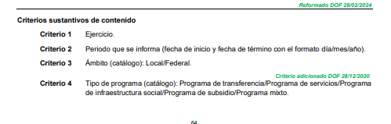

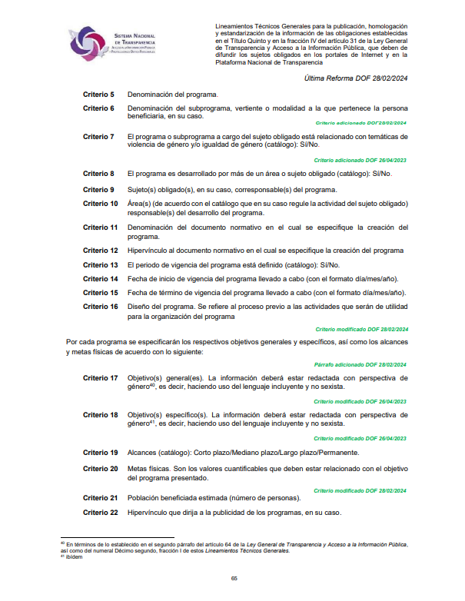
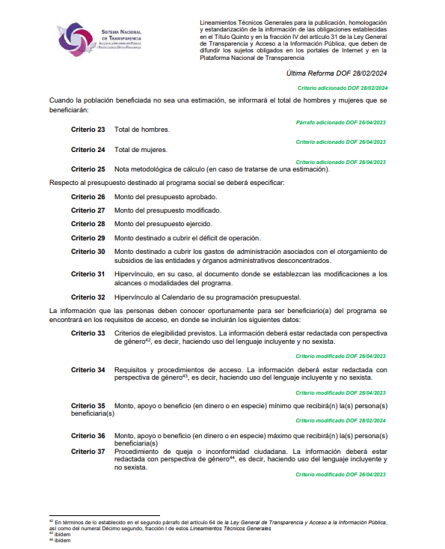
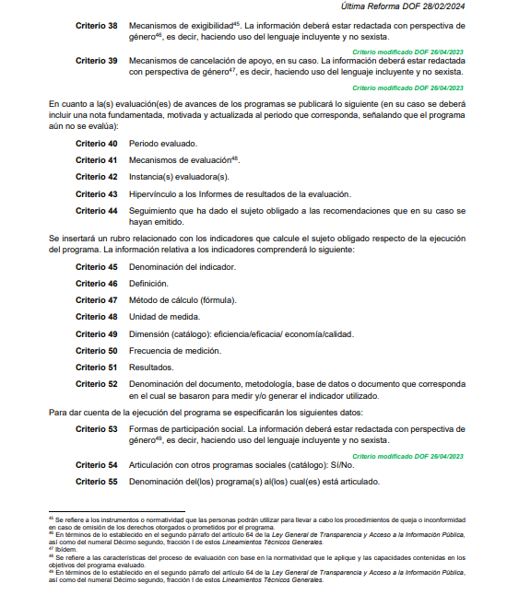
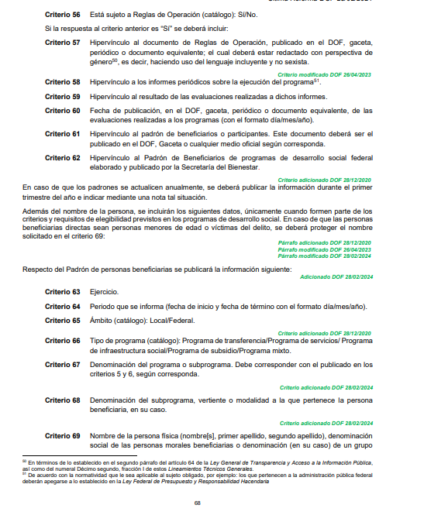
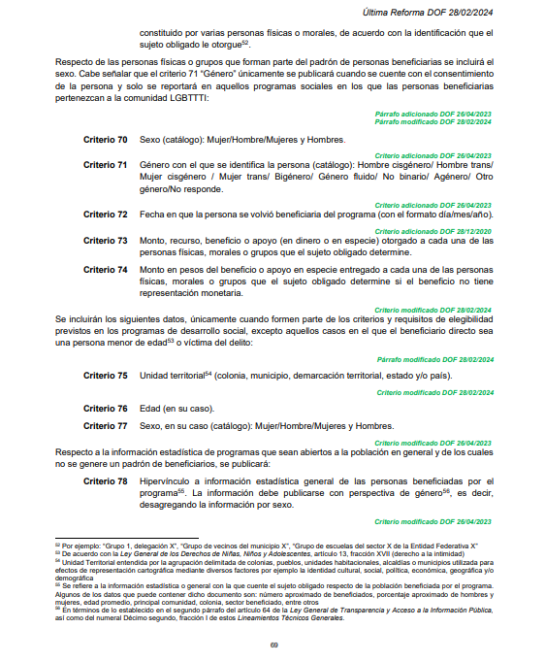
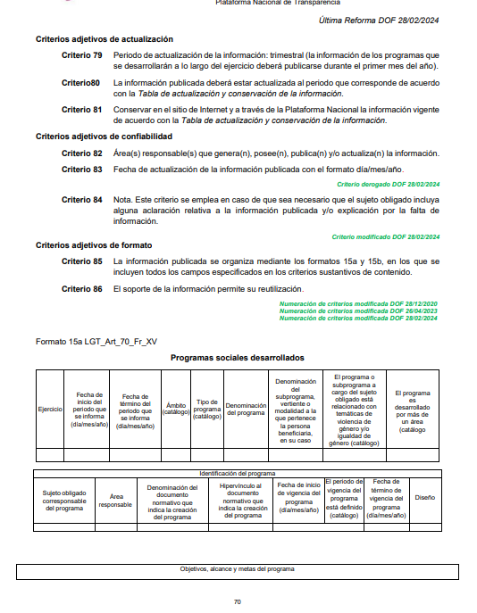
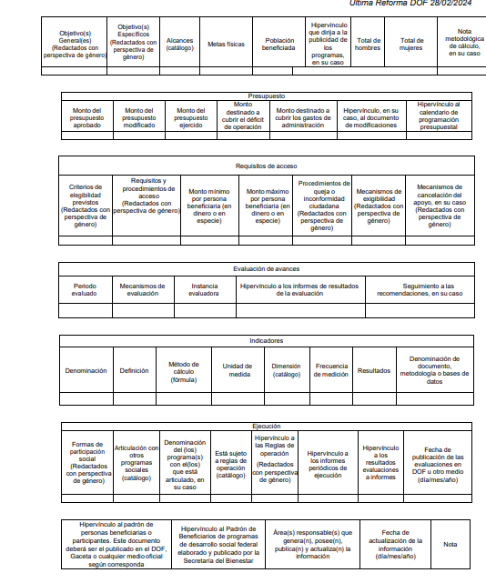
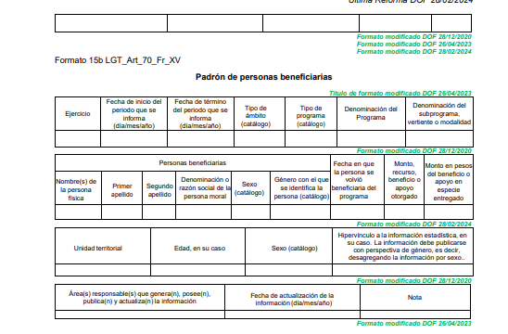
De lo anterior, se colige que la información solicitada por la parte Recurrente constituye obligaciones de transparencia que deben ser acatadas por el Sujeto Obligado, aunado a que, se advierte que el Sujeto Obligado cuenta con facultades, competencia y funciones para generar, administrar y poseer la información solicitada, pues a través de su Dirección de Bienestar Social, conoce, administra y posee información relacionada con los programas sociales que brinda el municipio.

En ese orden de ideas, cabe destacar que, de conformidad con lo establecido en el artículo 162 de la Ley de Transparencia y Acceso a la Información de la Entidad, las unidades de transparencia deben turnar la solicitud de información a todas las áreas que por sus atribuciones, facultades y competencias, posean, administren o generen la información solicitada, siendo que, en el presente caso, se advierte que quien dio atención a la solicitud de información fue la Dirección de Bienestar Social, la cual es la unidad administrativa competente, situación que nos permite determinar que, el Sujeto Obligado siguió el procedimiento establecido en la Ley en la materia para dar atención al requerimiento de información que ahora nos ocupa.

Ahora bien, se procede al análisis de los agravios hechos valer por la parte Solicitante, relacionados con entrega de información incompleta:
SOLICITUD | RESPUESTA | COLMA
Número de paquetes de pollos otorgados | A la fecha de la solicitud se han proporcionado 1543 paquetes de pollo | Sí
Comunidades | Se han repartido a las siguientes comunidades: San Felipe Pueblo, la Alcantarilla, San Pedro del Rosal, Bobashi de Guadalupe, Santo Domingo Shomeje, San Francisco Chalchihuapan, Cerrito Colorado, El Rincón de la Candelaria, San José Toxi, Manto del Río, San Lorenzo Tlacotepec, El Espejel, La Mesa del Costo, Chosto de los Jarros, Cuendó, Toerras Blancas, Tecoac, San Antonio Eschisi, San Martín de los Manantiales, San Bartolo Lanzados, y en las colonias: la Ascención, Río Lerma y Cuatro Milpas. | Sí
Monto del Subsidio | $230.00 | Sí
Proveedor | Michell Mahanalm Uriarte Méndez | Sí
Toda la documentación del programa | Dado que es un programa vigente, esto es, no ha concluido, a la fecha de la solicitud, se está en proceso de integración total de la documentación del programa. | No

En lo que respecta a la respuesta del servidor público habilitado al punto relativo a entrega de toda la información relacionada con el programa, es menester señalar que, como se mencionó la información que se haya generado a la fecha de la solicitud, como lo es, de manera enunciativa, más no limitativa, los documentos donde conste o se advierta la creación del programa, los periodos de vigencia, el diseño del programa, sus objetivos, el presupuesto destinado al mismo, los criterios de elegibilidad previstos, los requisitos y procedimientos de acceso, los montos, apoyos o beneficios, reglas de operación, informes de ejecución del programa, padrón de beneficiarios, es información que corresponde a una obligación de transparencia que los sujetos obligados deben acatar, aunado a que, los Lineamientos Técnicos Generales para la publicación, homologación y estandarización de la información de las obligaciones establecidas en el Título Quinto y en la fracción IV del artículo 31 de la Ley General de Transparencia y Acceso a la Información Pública, que deben de difundir los sujetos obligados en los portales de Internet y en la Plataforma Nacional de Transparencia que debe ser actualizada en el caso de los programas sociales que se van a desarrollar en el año, durante el primer mes del año y posteriormente de manera trimestral. De igual manera, se deberá incluir la información relacionada con el proceso de adjudicación del citado programa, los pagos que se hayan hecho al proveedor y en general la información que derive del mismo.

De tal forma, que el hecho de que el programa se encuentre vigente, no es impedimento para hacer entrega de la información que se haya generado a la fecha de la solicitud de información, pues esta resulta ser información de acceso público, de escrutinio público y de interés social, pues su trascendencia radica en conocer el manejo del recurso público.

De lo anterior, se colige que, la información que se haya generado a la fecha de la solicitud, relacionada con el programa social de interés del particular, debe ser proporcionada por el Sujeto Obligado.

Por ello, se colige que, el Sujeto Obligado al no proporcionar la información solicitada por la parte Recurrente, se determina que, los agravios hechos valer en el medio de impugnación devienen FUNDADOS, por lo que, resulta procedente MODIFICAR la respuesta proporcionada por el Ayuntamiento de Atlacomulco a, a fin de que realice una nueva búsqueda exhaustiva y razonable con la finalidad de que proporcione la siguiente información:

- Toda la documentación generada y/o administrada del 01 de enero al treinta de mayo de 2025, relacionada con el programa “Pollos para el Desarrollo Comunitario”.

De ser el caso, se deberá emitir el Acuerdo del Comité de Transparencia de conformidad con la Ley de Transparencia y Acceso a la Información Pública del Estado de México y Municipios, en el que funde y motive las razones sobre los datos que se supriman, eliminen o testen de los soportes documentales objeto de las versiones públicas que se formulen y se pongan a disposición de la parte Recurrente, mismo que igualmente hará de su conocimiento.
Quinto. Versión Pública. Finalmente, para la entrega de la información que se determina ordenar, el Sujeto Obligado deberá realizar un análisis con la finalidad de advertir si esta contiene datos que deben ser clasificados en los términos que la misma Ley en la materia señala.
En ese sentido, el Sujeto Obligado tendrá que elaborar la versión pública de los documentos que vaya a entregar para dar cumplimiento a esta resolución a fin de satisfacer el derecho de acceso a la información pública del recurrente sin menoscabar el derecho a la protección de los datos personales de terceros.
Ahora bien, en atención a los documentos que se determinan ordenar, se realizan las siguientes precisiones:
- Credencial para votar. Sobre este documento, se debe señalar que la responsabilidad de formar el Padrón Electoral y expedir la credencial de elector, corresponde a la Dirección Ejecutiva del Registro Federal de Electores del Instituto Nacional Electoral, de conformidad con lo establecido en el artículo 54, apartado 1, incisos b) y c) de la Ley General de Instituciones y Procedimientos Electorales.

De manera particular el artículo 156, de la Ley General de Instituciones y Procedimientos Electorales dispone que la credencial para votar deberá contener, cuando menos, los siguientes datos:
a) Entidad federativa, municipio y localidad que corresponden al domicilio. En caso de los ciudadanos residentes en el extranjero, el país en el que residen y la entidad federativa de su lugar de nacimiento. Aquellos que nacieron en el extranjero y nunca han vivido en territorio nacional, deberán acreditar la entidad federativa de nacimiento del progenitor mexicano. Cuando ambos progenitores sean mexicanos, señalará la de su elección, en definitiva;
b) Sección electoral en donde deberá votar el ciudadano. En el caso de los ciudadanos residentes en el extranjero no será necesario incluir este requisito;
c) Apellido paterno, apellido materno y nombre completo;
d) Domicilio;
e) Sexo;
f) Edad y año de registro;
g) Firma, huella digital y fotografía del elector;
h) Clave de registro, y
i) Clave Única del Registro de Población.

2. Además tendrá:
a) Espacios necesarios para marcar año y elección de que se trate;
b) Firma impresa del Secretario Ejecutivo del Instituto;
c) Año de emisión;
d) Año en el que expira su vigencia, y
e) En el caso de la que se expida al ciudadano residente en el extranjero, la leyenda “Para Votar desde el Extranjero”.

Como se advierte, todos los elementos contenidos en la credencial hacen a su titular, identificado, identificable e incluso ubicable en su domicilio. El número o la clave de la credencial de elector son únicos e irrepetibles y; de manera general este documento es utilizado para identificarse al momento de realizar trámites oficiales y de tipo privado, incluso en algunos lugares se tiene por costumbre tomar datos de la credencia para asentar en un documento como manera de acreditar la presentación de su titular y comprobar que la credencial se tuvo a la vista, por ello su relevancia y lo delicado de su uso.

Es de tener presente que la finalidad esencial de la credencial para votar con fotografía es la de ejercer el derecho humano de votar y ser votado; sin embargo, en el país, este documento es el reconocido a nivel general como medio idóneo para identificarse incluso de manera oficial; en el Estado de México está reconocida como identificación oficial en el artículo 2.5 Bis, fracción II del Código Civil del Estado de México.

Dada esta relevancia y que no guarda relación directa con el ejercicio de atribuciones de servidores públicos es que su contenido debe ser analizado en función del documento total, ya que esta obra por ser el medio preferible de identificación como ciudadano y no en función del cargo público, por lo que se entiende que se analizan en su conjunto los datos personales contenidos en la misma, con excepción del nombre; por lo que, en el presente caso, se considera que la credencial de elector, es confidencial y actualiza la causal de clasificación, establecida en el artículo 143, fracción I, de la Ley de Transparencia y Acceso a la Información Pública del Estado de México y Municipios.

- Constancia de la Clave Única de Registro de Población. El artículo 36 de la Constitución Política de los Estados Unidos Mexicanos, dispone la obligación de los ciudadanos de inscribirse en el Registro Nacional de Ciudadanos; además, el diverso 85 de la Ley General de Población, prevé que corresponde a la Secretaría de Gobernación el registro y acreditación de la identidad de todas las personas residentes en el país y de los nacionales que residan en el extranjero.

Acorde con lo anterior, el artículo 22 del Reglamento Interior de la Secretaría de Gobernación, establece en su fracción III, que la Dirección General del Registro Nacional de Población e Identificación Personal tiene la atribución de asignar y depurar la Clave Única de Registro de Población a todas las personas residentes en el país, así como a los mexicanos que residan en el extranjero.
En ese orden de ideas, la Secretaría de Gobernación en las direcciones https://consultas.curp.gob.mx/CurpSP/html/informacionecurpPS.html y https://www.gob.mx/segob/renapo/acciones-y-programas/clave-unica-de-registro-de-poblacion-curp-142226 (consultadas el trece de mayo de dos mil veintiuno, a las diez horas), estableció que la Clave Única del Registro de Población, es un instrumento de registro que se asigna a todas las personas que viven en el territorio nacional, así como a los mexicanos que residen en el extranjero y se compone de dieciocho elementos, representados por letras y números, que se generan a partir de los datos contenidos en el documento probatorio de la identidad del interesado (acta de nacimiento, carta de naturalización o documento migratorio) de la siguiente forma:
- El primero y segundo apellidos, así como al nombre de pila;
- La fecha de nacimiento;
- El sexo, y
- La entidad federativa de nacimiento.
Los dos últimos elementos de la Clave Única de Registro de Población evitan la duplicidad de la Clave y garantizan su correcta integración.

Como se desprende de lo anterior, la Clave Única de Registro de Población es un dato personal confidencial, ya que por sí sola brinda información personal de su titular y lo hace identificado e identificable, motivo por el cual se aprueba su eliminación de las versiones públicas, ya que además no guarda relación con el desempeño laboral de un individuo, simplemente se trata de un trámite administrativo requerido por la autoridad federal para hacer identificables a las personas.
Situación que se robustece, con el Criterio 18/17, emitido por el Instituto Nacional de Transparencia, Acceso a la Información y Protección de Datos Personales, que establece lo siguiente:

Clave Única de Registro de Población (CURP). La Clave Única de Registro de Población se integra por datos personales que sólo conciernen al particular titular de la misma, como lo son su nombre, apellidos, fecha de nacimiento, lugar de nacimiento y sexo. Dichos datos, constituyen información que distingue plenamente a una persona física del resto de los habitantes del país, por lo que la CURP está considerada como información confidencial.”

De acuerdo con lo anterior, resulta procedente la clasificación de la Clave Única de Registro de Población; por lo que, la constancia de dicho dato corre al misma suerte, pues únicamente contiene datos que hacen identificables de los servidores públicos, que en nada abonan a la transparencia y no rinden cuantas de la forma de actuar, por lo que, es un documento privado, en términos del artículo 143, fracción I, de la Ley de Transparencia y Acceso a la Información Pública del Estado de México y Municipios.

- Domicilio particular. De acuerdo a lo señalado en los artículos 2.3 y 2.5 del Código Civil del Estado de México, el domicilio es un atributo de la personalidad y un derecho de las personas; además que tiene como propósito que una persona pueda establecerse temporal o permanentemente en un lugar determinado, para habitar, establecer su centro de trabajo o negocios.

De la misma manera, lo establece el artículo 29 del Código Civil Federal, al precisar que el domicilio de personas físicas, es el lugar donde residen habitualmente, el lugar del centro principal de sus negocios, donde residan o el lugar donde se encuentren.

En ese contexto, la dirección o domicilio es el lugar en donde reside habitualmente una persona física, por lo que, permite hacerlo identificable y ubicable, propiciando que pueda ser molestado en su casa o negocio, de este modo, los datos que permiten a cualquier individuo con esfuerzos mínimos identificar el lugar de residencia o de trabajo constituye un dato personal y, por ende, confidencial, ya que incide directamente en la privacidad de personas físicas identificadas y su difusión podría afectar la esfera privada de las mismas.

Por lo tanto, se actualiza la clasificación del domicilio y su comprobante, de conformidad con la fracción I, del artículo 143 de la Ley de Transparencia y Acceso a la Información Pública del Estado de México y Municipios.

Lo anterior, de conformidad con lo que señalan los artículos 3 fracciones IX, XX, XXI y XLV, 91, 132 fracciones II y III, y 143 de la Ley de Transparencia y Acceso a la Información Pública del Estado de México y Municipios que establecen:

“Artículo 3. Para los efectos de la presente Ley se entenderá por:
[…]
IX. Datos personales: La información concerniente a una persona, identificada o identificable según lo dispuesto por la Ley de Protección de Datos Personales del Estado de México;
XX. Información clasificada: Aquella considerada por la presente Ley como reservada o confidencial;
XXI. Información confidencial: Se considera como información confidencial los secretos bancario, fiduciario, industrial, comercial, fiscal, bursátil y postal, cuya titularidad corresponda a particulares, sujetos de derecho internacional o a sujetos obligados cuando no involucren el ejercicio de recursos públicos;
XLV. Versión pública: Documento en el que se elimine, suprime o borra la información clasificada como reservada o confidencial para permitir su acceso.
[…]
Artículo 91. El acceso a la información pública será restringido excepcionalmente, cuando ésta sea clasificada como reservada o confidencial.
Artículo 132. La clasificación de la información se llevará a cabo en el momento en que:
I. Se reciba una solicitud de acceso a la información;
II. Se determine mediante resolución de autoridad competente; o
III. Se generen versiones públicas para dar cumplimiento a las obligaciones de transparencia previstas en esta Ley.
[…]
Artículo 143. Para los efectos de esta Ley se considera información confidencial, la clasificada como tal, de manera permanente, por su naturaleza, cuando:
I. Se refiera a la información privada y los datos personales concernientes a una persona física o jurídico colectiva identificada o identificable;
II. Los secretos bancario, fiduciario, industrial, comercial, fiscal, bursátil y postal, cuya titularidad corresponda a particulares, sujetos de derecho internacional o a sujetos obligados cuando no involucren el ejercicio de recursos públicos; y
III. La que presenten los particulares a los sujetos obligados, de conformidad con lo dispuesto por las leyes o los tratados internacionales.
La información confidencial no estará sujeta a temporalidad alguna y sólo podrán tener acceso a ella los titulares de la misma, sus representantes y los servidores públicos facultados para ello.
No se considerará confidencial la información que se encuentre en los registros públicos o en fuentes de acceso público, ni tampoco la que sea considerada por la presente ley como información pública.”
Igualmente, los Lineamientos Generales en Materia de Clasificación y Desclasificación de la Información, así como para la elaboración de Versiones Públicas, emitidos por el Consejo Nacional del Sistema Nacional de Transparencia, Acceso a la Información Pública y Protección de Datos Personales, vigentes a la fecha de la solicitud de información, tienen por objeto establecer los criterios con base en los cuales los sujetos obligados clasificarán como reservada o confidencial la información que posean, desclasificarán y generarán, en su caso, versiones públicas de expedientes o documentos que contengan partes o secciones clasificadas.
Entre los datos personales que se encuentran en las documentales solicitadas se destaca el nombre de los beneficiarios del programa.
Se considera que el nombre se integra con el sustantivo propio y el primer apellido de los padres, en el orden que, de común acuerdo determinen; asimismo es la manifestación principal del derecho subjetivo a la personalidad y atributo de esta en términos del artículo 2.3 del Código Civil del Estado de México, de tal suerte, el nombre per se es un elemento que hace a una persona física identificada o identificable, por lo que, se considera un dato personal.
De conformidad con lo señalado, se colige que las actividades que realicen los particulares, dentro del ámbito privado, o dentro de la esfera particular, es información que debe protegerse; sin embargo, en el presente asunto en particular, los nombres de particulares corresponden a beneficiarios.
La normatividad en la materia establece que es pública toda aquella información relativa al uso y destino de los recursos públicos, por lo que, bajo esa óptica, el nombre de beneficiarios del programa referido es información pública, y no actualiza causal de clasificación como información confidencial, de acuerdo al artículo 23 penúltimo párrafo, 24 fracción XVIII; 92, fracción XXXI y XLII,
Artículo 23. Son sujetos obligados a transparentar y permitir el acceso a su información y proteger los datos personales que obren en su poder:
…
Los sujetos obligados deberán hacer pública toda aquella información relativa a los montos y las personas a quienes entreguen, por cualquier motivo, recursos públicos, así como los informes que dichas personas les entreguen sobre el uso y destino de dichos recursos.
…

Artículo 24. Para el cumplimiento de los objetivos de esta Ley, los sujetos obligados deberán cumplir con las siguientes obligaciones, según corresponda, de acuerdo a su naturaleza:
XVIII. Hacer pública toda aquella información relativa a los montos y las personas a quienes entreguen, por cualquier motivo, recursos públicos, así como los informes que dichas personas les entreguen sobre el uso y destino de dichos recursos;

Por otro lado, es de destacar que los artículos Quincuagésimo, Quincuagésimo primero, Quincuagésimo segundo, de los Lineamientos Generales en Materia de Clasificación y Desclasificación de la Información, así como para la Elaboración de Versiones Públicas vigentes a la fecha de la solicitud señalan las formalidades que deberá llevar el acuerdo de clasificación que deberá emitir el Sujeto Obligado, siendo estas las siguientes:

“Quincuagésimo. Los titulares de las áreas de los sujetos obligados podrán establecer sus propios modelos o formatos para la elaboración de versiones públicas de documentos o expedientes, siempre y cuando cumplan lo establecido en los presentes Lineamientos, así como en las correspondientes Leyes Generales.
Quincuagésimo primero. Toda acta del Comité de Transparencia deberá contener:
I. El número de sesión y fecha;
II. El nombre del área que solicitó la clasificación de información;
III. La fundamentación legal y motivación correspondiente;
IV. La resolución o resoluciones aprobadas; y
V. La rúbrica o firma digital de cada integrante del Comité de Transparencia.
Las resoluciones del Comité en las que se haya determinado confirmar o modificar la clasificación de información pública como reservada, deberán incluir, cuando menos:
I. Los motivos y razonamientos que sustenten la confirmación o modificación de la prueba de daño;
II. Descripción de las partes o secciones reservadas, en caso de clasificación parcial;
III. El periodo por el que mantendrá su clasificación y fecha de expiración; y
IV. El nombre del titular y área encargada de realizar la versión pública del documento, en su caso.
En los casos en que se clasifique la información como reservada siempre se entregará o anexará la prueba de daño con la respuesta al solicitante.
En los casos de resoluciones del Comité de Transparencia en las que se confirme la clasificación de información confidencial solo se deberán de identificar los tipos de datos protegidos, de conformidad con el lineamiento trigésimo octavo.
Quincuagésimo segundo. Para la clasificación y elaboración de versiones públicas de documentos que contengan información clasificada como reservada o confidencial, las áreas de los sujetos obligados deberán tomar las medidas pertinentes tendientes a asegurar que el espacio utilizado para testar la información no podrá ser empleado para la sobreposición de contenido distinto al autorizado por el Comité.
En el caso específico de la clasificación y elaboración de versiones públicas de documentos que contengan información confidencial, las áreas de los sujetos obligados deberán:
I. Fijar la fecha en que se elaboró la versión pública y la fecha en la cual el Comité de Transparencia confirmó dicha versión;
II. Señalar dentro del documento el tipo de información confidencial que fue testada en cada caso específico, de conformidad con el lineamiento trigésimo octavo; y
III. Señalar las personas o instancias autorizadas a acceder a la información clasificada.
En los documentos de difusión electrónica, señalar en la primera hoja y en el nombre del archivo, que la versión pública corresponde a un documento que contiene información confidencial.”
De igual forma, deberá observar los Lineamientos Quincuagésimo cuarto, Quincuagésimo quinto, Quincuagésimo séptimo y Quincuagésimo octavo, vigentes a la fecha de la solicitud de información establecen lo siguiente:
“Quincuagésimo cuarto. Cuando el Comité de Transparencia confirme la clasificación de documentos reservados y/o confidenciales, sea total o parcialmente; se deberá anexar al expediente la resolución que determinó la clasificación o, en su defecto, identificar en la carátula del expediente del cual formen parte, la fecha y sesión del Comité de Transparencia en la que se confirmó dicha clasificación.
Quincuagésimo quinto. Cada área del sujeto obligado podrá designar formalmente a una o más personas como responsables del testado, que sean encargadas de la adecuada elaboración o supervisión de las versiones públicas de los documentos o expedientes, verificando que cumplan con los requisitos señalados en las Leyes Generales, los presentes Lineamientos y demás normativa aplicable antes de su confirmación por el Comité de Transparencia.
...
Quincuagésimo séptimo. Se considera, en principio, como información pública y no podrá omitirse de las versiones públicas la siguiente:
I. La relativa a las Obligaciones de Transparencia que contempla el Título V de la Ley General y las demás disposiciones legales aplicables;
II. El nombre de los integrantes de los sujetos obligados en los documentos, y sus firmas autógrafas o digitales, cuando sean utilizados en el ejercicio de las facultades conferidas para el desempeño del servicio público, y
III. La información que documente decisiones y los actos de autoridad concluidos de los sujetos obligados, así como el ejercicio de las facultades o actividades de los servidores públicos, de manera que se pueda valorar el desempeño de los mismos.
Lo anterior, siempre y cuando no se acredite alguna causal de clasificación, prevista en las leyes o en los tratados internacionales suscritas por el Estado mexicano.
Quincuagésimo octavo. Los sujetos obligados garantizarán que los sistemas o medios empleados para eliminar la información en las versiones públicas sean irreversibles, de tal forma que no permitan su recuperación o la visualización de la misma.”
Es entonces que, la entrega de documentos en su versión pública debe acompañarse necesariamente del Acuerdo del Comité de Transparencia que la sustente, el cual debe estar debidamente fundado y motivado y, deberá exponer los fundamentos y razonamientos que llevaron al Sujeto Obligado a testar, suprimir o eliminar datos de dicho soporte documental, ya que de no hacerlo, lo entregado no tendría un sustento jurídico ni resultaría ser una versión pública, sino más bien una documentación ilegible, incompleta o tachada; ya que, el no justificar las causas o motivos por las que no se aprecian determinados datos -ya sea porque se testan o suprimen- deja al solicitante en estado de incertidumbre, al no conocer o comprender por qué no aparecen en la documentación respectiva.
Por lo anteriormente expuesto y con fundamento en lo prescrito en los artículos 5 párrafos cuadragésimo cuarto, cuadragésimo quinto, cuadragésimo sexto, fracciones IV y V de la Constitución Política del Estado Libre y Soberano de México; Transitorio Cuarto, párrafo segundo del Decreto número 198 de la “LXII” Legislatura del Estado de México; 2, fracción II; 29, 36 fracciones I y II; 176, 178, 181, 185 y 186 fracción II de la Ley de Transparencia y Acceso a la Información Pública del Estado de México y Municipios, este Pleno:
III. R E S U E L V E:

Primero. Resultan FUNDADOS los motivos de inconformidad hechos valer por la parte RECURRENTE en el Recurso de Revisión 08189/INFOEM/IP/RR/2025, por lo que, en términos del Considerando Cuarto de esta resolución, se MODIFICA la respuesta emitida por el SUJETO OBLIGADO.

Segundo. Se ORDENA al SUJETO OBLIGADO a que, en términos del Considerando Cuarto y Quinto, haga entrega, previa búsqueda exhaustiva y razonable, de ser el caso en versión pública, vía Sistema de Acceso a la Información Mexiquense, lo siguiente:

- Toda la documentación generada y/o administrada del 01 de enero al treinta de mayo de 2025, relacionada con el programa social denominado “Pollos para el Desarrollo Comunitario”.

De ser el caso, se deberá emitir el Acuerdo del Comité de Transparencia de conformidad con la Ley de Transparencia y Acceso a la Información Pública del Estado de México y Municipios, en el que funde y motive las razones sobre los datos que se supriman, eliminen o testen de los soportes documentales objeto de las versiones públicas que se formulen y se pongan a disposición de la parte Recurrente, así como, de los documentos que se clasifiquen en su totalidad; mismo que igualmente hará de su conocimiento.

Tercero. Notifíquese la presente resolución al Titular de la Unidad de Transparencia del SUJETO OBLIGADO, para que conforme al artículo 186 último párrafo, 189 segundo párrafo y 194 de la Ley de Transparencia y Acceso a la Información Pública del Estado de México y Municipios; dé cumplimiento a lo ordenado dentro del plazo de diez días hábiles, e informe a este Instituto en un plazo de tres días hábiles siguientes sobre el cumplimiento dado a la presente y, se le apercibe que en caso de negarse a cumplir la presente resolución o hacerlo de manera parcial, se le impondrá una medida de apremio de conformidad con lo previsto en los artículos 198, 200, fracción III; 214, 215 y 216de la Ley de Transparencia y Acceso a la Información Pública del Estado de México y Municipios.

Cuarto. Notifíquese vía SAIMEX a la parte RECURRENTE la presente resolución, así como, que de conformidad con lo establecido en el artículo 196 de la Ley de Transparencia y Acceso a la Información Pública del Estado de México y Municipios, podrá impugnar la presente resolución vía Juicio de Amparo en los términos de las leyes aplicables.

Quinto. De conformidad con el artículo 198 de la Ley de Transparencia y Acceso a la Información Pública del Estado de México y Municipios, de considerarlo procedente, el SUJETO OBLIGADO de manera fundada y motivada, podrá solicitar una ampliación de plazo para el cumplimiento de la presente resolución.

ASÍ LO RESUELVE, POR UNANIMIDAD DE VOTOS, EL PLENO DEL INSTITUTO DE TRANSPARENCIA, ACCESO A LA INFORMACIÓN PÚBLICA Y PROTECCIÓN DE DATOS PERSONALES DEL ESTADO DE MÉXICO Y MUNICIPIOS, CONFORMADO POR LOS COMISIONADOS JOSÉ MARTÍNEZ VILCHIS, MARÍA DEL ROSARIO MEJÍA AYALA EMITIENDO VOTO PARTICULAR, SHARON CRISTINA MORALES MARTÍNEZ, LUIS GUSTAVO PARRA NORIEGA Y GUADALUPE RAMÍREZ PEÑA; EN LA SEGUNDA SESIÓN ORDINARIA CELEBRADA EL VEINTIUNO DE ENERO DE DOS MIL VEINTISÉIS, ANTE EL SECRETARIO TÉCNICO DEL PLENO ALEXIS TAPIA RAMÍREZ.

